[ 파이썬 기반의 정적 수집 실습(4) ]

제출 파일명 : exercise2_3.ipynb

다음의 요구 사항대로 구현한 소스를 exercise2_3.ipynb으로 저장하여 제출한다.

다음은 https://movie.daum.net/moviedb/grade?movieId=131704&type=netizen 사이트의 콘텐츠이다.

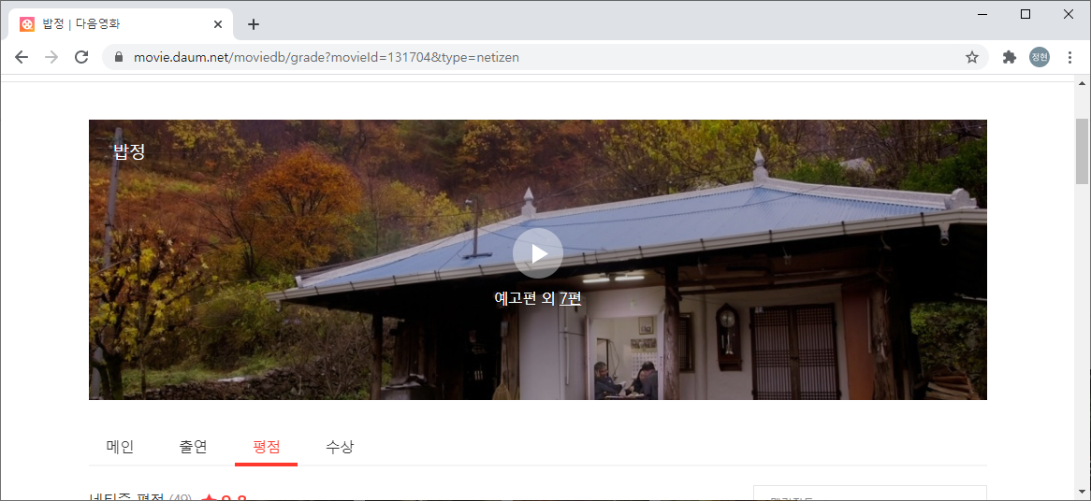

박스로 표시된 내용을 모든 페이지에 걸쳐서 추출하여 마지막에 제시한 형식으로 화면에 출력한다.





